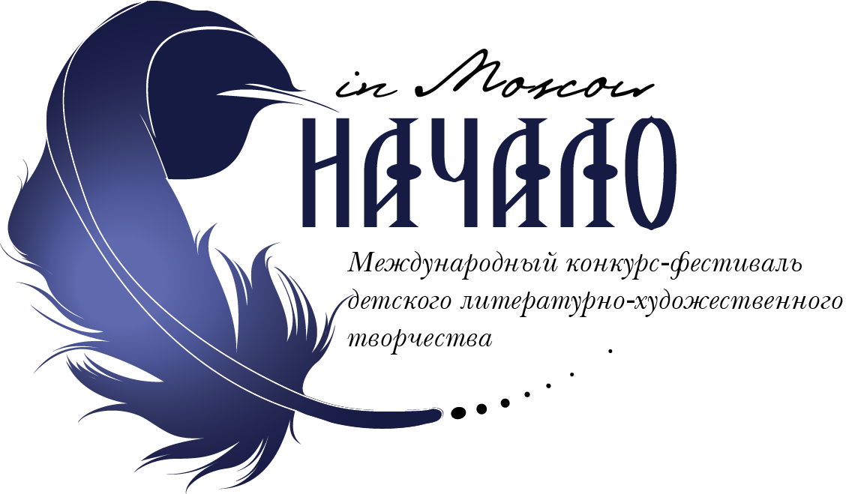
Государственное бюджетное учреждение
культуры города Москвы
«ЦЕНТР КУЛЬТУРЫ И
ИСКУССТВА «МЕРИДИАН»
117420, г. Москва, ул. Профсоюзная, д.61
телефон 333-30-56, факс 333-70-01

от __________________ № ____________
на № __________ от _________________

ИНФОРМАЦИОННОЕ ПИСЬМО
о проведении Международного конкурса-фестиваля
детского литературно-художественного творчества
«Начало in Moscow» 2014г.

«… необходимо внутри страны формировать
среду, в которой образованность, эрудиция, знание
литературной классики и современности станут
правилом хорошего тона...»
Из выступления Президент России В.В. Путина
на Российском литературном собрании.
Конкурс-фестиваль «Начало in Moscow» проводится в рамках празднования Года культуры в России и приурочен к 200-летию со дня рождения М.Ю. Лермонтова, а также подготовке празднования 70-летия Победы в Великой Отечественной войне 1941-1945гг. Девиз Конкурса-фестиваля «Культура России – культура Мира».
Состоится Конкурс-фестиваль в мае – ноябре 2014г., в два этапа. Прием заявок заканчивается 22 сентября 2014 г.
В конкурсе-фестивале могут принять участие дети и подростки 1-11 классов из Москвы, Московской области, регионов России и стран мира. Особое внимание уделяется заявкам детей и подростков из малообеспеченных семей и детей, оставшихся без попечения родителей.
Учредители и организаторы: Департамент культуры города Москвы; Управление культурной и молодежной политики по ЮЗАО г. Москвы; ГБУК г. Москвы «ЦКИ «Меридиан»; Союз писателей России; Национальный фонд поддержки социальных инициатив «Содействие»; Международный консорциум «ДВЕ СТОЛИЦЫ».
При содействии: ГБУК г. Москвы «Центральной библиотечной системы ЮЗАО»; Издательства «ЖУК»; Рязанского областного научно-методического центра народного творчества; Рязанской областной детской библиотеки г. Рязань; Центра творчества «Аквариус» г. Москва; ГБУК г. Москвы «Дом Культуры «Гармония».
Информационная поддержка: Газета «Пионерская правда» (приложение «Юная Москва»);Телеканал «АРТИСТТВ»; Журнал «Путеводная звезда. Школьное чтение»; Международный альманах «Литературные знакомства»; Детско-юношеского альманаха «Серебряные сверчки»; Брянская учительская газета; Еженедельник «Книжное обозрение»; Альманах «Рукопись» (Ростов-на-Дону) и др.
I этап (очно-заочный) «КОНКУРСНЫЙ» - 14, 15, 16, 17 октября 2014г. в ГБУК г. Москвы «ЦКИ «Меридиан».
Можно принять участие:
- в одной из 3-х возрастных групп: 1-4 класс – «Младшая»; 5-8 класс – «Средняя»; 9-11 класс – «Старшая».
- в одной из 7-ми Творческих Мастерских и соответствующих им направлениях: «Литературная» (поэзия, проза); «Театральная» (художественное слово (чтецы), литературно-музыкальные композиции); «Музыкальная»: (авторы-исполнители песен, исполнители (вокалисты); «Поэзия танца» (танцевально-поэтический модерн - хореографические постановки по литературным произведениям); «Проектно-исследовательская» (литературное краеведение и краеведение, книголюбы); «Художественная» (иллюстраторы, фотохудожник); «Литературная журналистика» (печатные СМИ).
Темы творческих работ: 1. «Мир моими глазами», «Я гражданин России», «Мы – частица великой культуры России», «Лишь культурными ценностями живо человечество» - темы, посвященные Году культуры в России. 2. «Любил и я в былые годы…», «Я рожден с душою пылкой» - темы, посвященные 200-летию со дня рождения М.Ю. Лермонтова. 3. «Мужеству храбрых поем мы славу», «Этот мир завещан тебе и мне», «Мир без войны и насилия», «Во имя жизни на Земле» - темы, посвященные подготовке празднования 70-летия Победы нашего народа в Великой Отечественной войне 1941-1945 гг. 4. Свободная тема (тему определяет Участник).
- Участи в I этапе конкурса-фестиваля – БЕСПЛАТНОЕ.

II этап (очный - фестивальный) «БОЛЬШОЙ ФИНАЛ» - 15-18 ноября 2014г. с организованным проживанием на централизованной базе гостиницы «Москомспорта», где участников ждёт «погружение» в творческую деятельность, знакомство с лучшими культурными образцами; законы, традиции, ритуалы, игры и другие характерные элементы фестивальной жизни помогут создать для каждого ребенка особую среду сотрудничества, условия для приобретения новых знаний, друзей и впечатлений.
В программе «БОЛЬШОГО ФИНАЛА» – мастер-классы по соответствующим им направлениям творческой литературно-художественной деятельности, групповые теоретические и практические занятия; индивидуальные консультации; творческие встречи с деятелями культуры; посещение литературных музеев и театров; благотворительные акции; досуговая деятельность.
Гала-концерт Конкурса-фестиваля с подведением итогов, выступлением и награждением победителей на сцене Большого концертного зала ГБУК г. Москвы «ЦКИ «Меридиан» состоится 17 ноября 2014г. и станет логическим завершением программы «БОЛЬШОГО ФИНАЛА» и всего Конкурса-фестиваля.
Победителям предусмотрены подарки и денежные сертификаты.

- Участие в Гала-концерте и Литературном диско-бале 17 ноября 2014г. – БЕСПЛАТНОЕ!
- Участие в полной программе «БОЛЬШОГО ФИНАЛА» 15-18 ноября 2014г. - ПЛАТНОЕ (ОРГАНИЗАЦИОННЫЙ ВЗНОС – 300 рублей).
- Проживание в 4-х местных номерах с удобствами в номере и 3-х разовое питание на базе Гостиницы «Москомспорта» во время проведения «БОЛЬШОГО ФИНАЛА» 15-18 ноября 2014г - 4800 рублей.

Директор А.В. Зеленецкая

8(499)724-38-84, 8(915)251-69-56 (Саратова Ольга Борисовна – автор проекта «Начало in Moscow», режиссер ГБУК г. Москвы «ЦКИ «Меридиан»);
8(495)336-11-33, 8(910)469-19-74 (Панасенкова Ольга Викторовна – художественный руководитель ГБУК г. Москвы «ЦКИ «Меридиан»).
www.meridiancentre.ru e-mail: Nachalo.Moscow@mail.ru

